

**KAUNO TECHNOLOGIJOS UNIVERSITETAS**

**INFORMATIKOS FAKULTETAS**

**KOMPIUTERIŲ KATEDRA**

### Kompiuterių architektūros pirmasis laboratorinis darbas

**Atliko:**

IFF 6/8 grupės studentas

Tadas Laurinaitis

**Priėmė**:

Lekt. K Bagdonas

### 1. ĮŽANGA

Buvo gauta užduotis suprojektuoti skaičiuoklę naudojantis įvairiomis procesoriaus mikrokomandomis, kuri suskaičiuotų užduotyje nurodytą lygtį.

Pav. Nr. 1 – individualios užduoties variantas, adresacija, kodas, ženklai.

### 2. TEORIJA

Pav. Nr. 2 – procesoriaus struktūrinė schema.

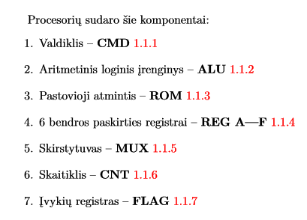

Valdiklis:

Valdiklis, paveikslėlyje 2 žymimas CTRL simboliu organizuoja procesoriaus darbą, pagal vartotojo sukurtą programą, esančią pastoviojoje atmintyje ROM. Kiekvieno takto pradžioje valdiklis nuskaito vieną Mikro Komandą (MK) iš ROM ir ją įvykdo. MK struktūra priklauso nuo naudojamos adresavimo sistemos 2. Priverstinėje adresacijoje MK yra sudaryta iš Operacinių Komandų (OP), Loginės Sąlygos numerio (LS) ir Naujo Adreso (NA) blokų 2.1. Natūralioje adresacijoje egzistuoja dviejų tipų MK. Pirmoji sudaryta komandos tipo lauko P =0 ir OP 2.2 ir yra skirta atlikti užprogramuotus veiksmus, antroji – iš komandos tipo lauko P = 1, LS ir NA 2.3, skirta įvertinti logines sąlygas ir nustatyti sekančią instrukciją. Lentelėje 1.1 yra pateiktos ir aprašytos visos valdiklio įvestys ir išvestys.

Aritmetinis loginis įrenginys:

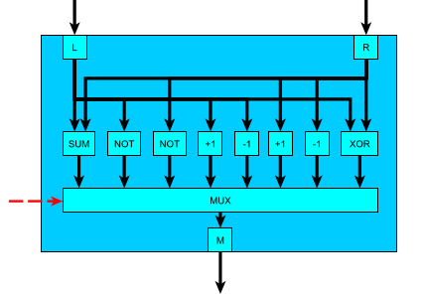Aritmetinis Loginis Įrenginys (ALU) 1.1 yra kombinacinė loginė schema, turinti du duomenų įėjimus: kairįjį (L) ir dešinįjį (R), bei rezultato išėjimą (M) 3. Pilnas ALU įėjimų ir išėjimų sąrašas pateikiamas lentelėje.

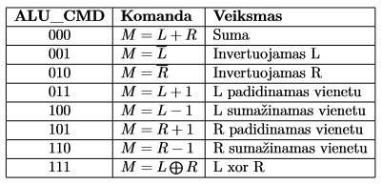 Pav. Nr. 3 – ALU vidinė struktūra.

Pav. Nr. 4 – ALU atliekamos aritmetinės operacijos.

Registrai:

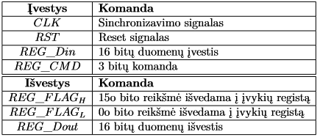Pateiktame procesoriuje yra integruoti 6 universalūs 16 bitų registrai identiﬁkuojami raidėmis A, B, C, D, E, F. Registrų įėjimai ir išėjimai yra apibrėžti Pav. Nr. 5. Registras A atlieka akumuliatoriaus funkciją. Į jį duomenys gali būti įrašomi tik iš ALU išėjimo. Registro A išėjimas yra tiesiogiai sujungtas su dešiniuoju (L) ALU įėjimu ir MUX 2 įėjimu. Registrų B—F duomenų įėjimai yra prijungti prie pagrindinės duomenų magistralės, o išėjimai atitinkamai prie MUX 3—7 įėjimų. Kiekvienas registras gali atlikti 8 operacijas.

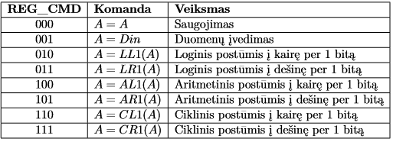Pav. Nr. 5 – Registrų įėjimai ir išėjimai.

Pav. Nr. 6 – Registrų atliekamos operacijos.

### 3. REALIZACIJA

Pav. Nr. 7 – veiksmų seka suprojektuota naudojantis „yED Live“.

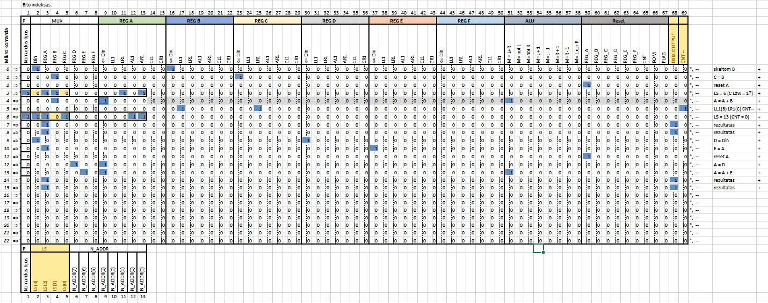

Pav. Nr. 9 – Excel failo, padaryto pagal veiksmų seką, nuotrauka.

Sprendimo eiga:

Pasižiūrėjus į užduotį iškart matome kad jog reikės pradėti nuo pirmojo skaičiaus kėlimo kvadratu ir po to jį susumuoti su neigiamu skaičiumi. Pradedame nuo to, kad į B ir C registrus įvedame pirmojo skaičiaus N1 reikšmes (taip darome nes vėliau daugybos algoritmas reikalaus to paties skaičiaus skirtinguose registruose postūmių ir sumavimų atlikimui), o į D registrą įvedame antrojo skaičiaus N2 reikšmę. Kadangi pirmasis skaičius yra teigiamas, nieko jam atskirai daryti nereikia, todėl pradedame daugybos ciklą tikrindami šeštąją loginę sąlygą (Ar C registro žemiausioji skiltis yra lygi 1). Jei ši sąlyga yra teisinga (true/1), tada A registre yra sumuojama B sandaugos rezultatas ir vis pridedamas prie ankstesniojo (A = A + B), o po to atliekami loginiai postūmiai į kairę (B registrui) ir į dešinę (C registrui), bei mažinamas skaitiklis (CNT), tačiau jeigu sąlyga neteisinga (false/0), tada iškarto pereinama prie ką tik paminėtųjų postųmių. Atlikus postūmius tikrinama tryliktoji loginė sąlyga (Ar CNT = 0): jei ji teisinga (true/1), tada gražinama sandaugos reikšmė, tačiau jeigu neteisinga (false/0), tada grįžtama į ciklo pradžią ir per naujo einama per pastaruosius žingsnius. Pabaigus daugybą, prie gautos sandaugos pridedamas neigiamas skaičius ir gražinamas gautos sumos atsakymas.

### 4. REZULTATAI

Atliktas skaičiavimas su skaičiais N1 = 7, N2 = -5

Iš rezultatų nuotraukos galime matyti, kad atlikti skaičiavimai yra teisingi, kadangi (7^2 – 5) = 44.

### 5. IŠVADOS

### Šio laboratorinio darbo metu sėkmingai susipažinau su Assembly pradmenimis, taip pat susipažinau su emu8088 aplinka bei valdymu. Individualioje užduotyje nurodytos užduotys buvo sėkmingai išspręstos, išnagrinėtos bei patikrintas jų teisingumas.

### 6. PAVEIKSLŲ SĄRAŠAS

„Pav. Nr. 1 – Individualios užduoties variantai, ženklas.“.......................................................................................2 Psl.

„Pav. Nr. 2 – Variantas Nr. 2 bei jo funkcijos.“.......................................................................................................2 Psl.

„Pav. Nr. 3 – Duomenų formatas“.........................................................................................................................2 Psl.

„Pav. Nr. 4 – „x86 procesoriaus komandų sąrašas“ pirma dalis.“..........................................................................3 Psl.

„Pav. Nr. 5 – „x86 procesoriaus komandų sąrašas“ antra dalis.“...........................................................................3 Psl.

„Pav. Nr. 6 – „x86 procesoriaus komandų sąrašas“ trečia dalis.“.......................................................................... 4 Psl.

„Pav. Nr. 7– „x86 procesoriaus komandų sąrašas“ ketvirta dalis.“.........................................................................4 Psl.

„Pav. Nr. 8 – programos kodo dalis.“......................................................................................................................5 Psl.

„Pav. Nr. 9 – programos kodo dalis.“.......................................................................................................................6 Psl.

„Pav. Nr. 10 – programos kodo dalis.“.....................................................................................................................7 Psl.

„Pav. Nr. 11 – Sprendžiamos lygtys, jų sąlygos, kintamųjų formatai bei reikšmės.“................................................8 Psl.

„Pav. Nr. 12 – Suemuliavus ir paleidus programą gauti rezultatai.“.........................................................................8 Psl.

TURINYS

1. ĮŽANGA 2

2. TEORIJA 3

3. REALIZACIJA 5

4. REZULTATAI 8

5. IŠVADOS 9

6. PAVEIKSLŲ SĄRAŠAS 9